Patricio Alexander Palominos Cornejo

portafolio de titulo | 006v

Manual de Usuario

Apicación Desktop hostal doña clarita



**INDICE**

1.Introducción 2

2. Pantalla de Login 2

3. Inicio del sistema 3

4. Registro de Empresa 4

4.1.Botón Nuevo Registro Empresa 5

5.Pantalla Proveedor 6

5.1.Botón Nuevo Registro Proveedor 7

6.Pantalla Reserva 8

6.1.Botón Nuevo Registro Reserva 9

7.Pantalla Acerca De 10

8.Pantalla de Servicios 10

9.Pantalla de Precios 11

10.Pantalla de Contacto 11

11.Pantalla de Producto 12

11.1.Botón de Nuevo Registro Producto 13

12.Pantalla de Huesped 14

12.1.Botón de Nuevo Registro de Huesped 15

13.Pantalla Lista Huesped 16

14.Pantalla lista Proveedor 18

15.Pantalla Habitación 20

15.1.Botón de Nuevo Registro de Habitación 21

16.Botones de Actualizar, Detalle, Eliminar 22

16.1.Botón Actualizar 22

16.2.Botón Detalle 23

16.3.Botón Eliminar 24

17.Mostrar entradas 25

18.Buscar 25

# 1.Introducción

La aplicación Desktop Hostal Doña Clarita, desarrollada e implementada para el personal operativos de la hostería, facilitando la información requerida para un excelente trato al huésped, proporcionando rapidez y estabilidad al momento de realizar el check-in.

# 2. Pantalla de Login

Al Iniciar la aplicación, se observa un Login, el cual inicia con un usuario y contraseña, para poder identificar al usuario

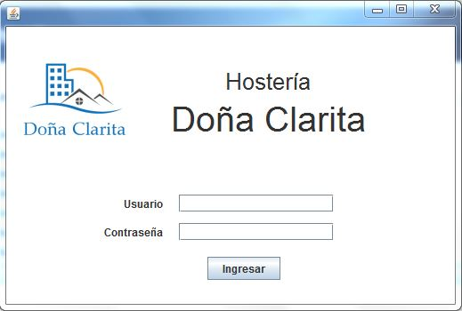

# 3. Inicio del sistema

Una vez autenticado en el sistema, podemos observar distintos menús. Los cuales acceden a los distintos módulos del sistema, al igual que identificar el usuario validado.

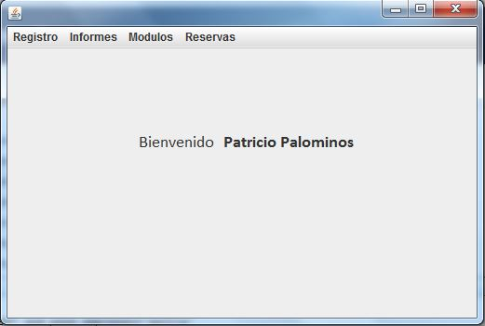

# 4. Registro de Empresa

El módulo de registro de una nueva empresa, permite registrar un espacio definido dentro de nuestro sistema, para poder realizar reservas y solicitudes a sus huéspedes, de forma eficiente y rapida

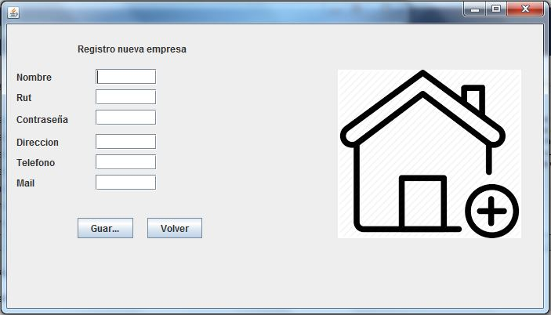

## 4.1. Registro Nueva Habitación

Este módulo se utiliza para poder crear una nueva habitación, con su estado y su precio

Este botón abre acceso a un Modal, el cual permite generar un nuevo registro de “Empresa”.

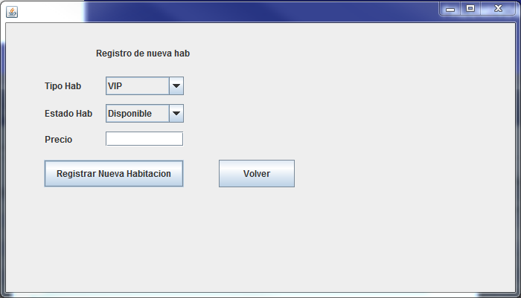

# 5. Registro de un nuevo huésped

Este módulo se encarga de registrar un nuevo huésped, Asociándolo a una empresa la cual está creada con anterioridad

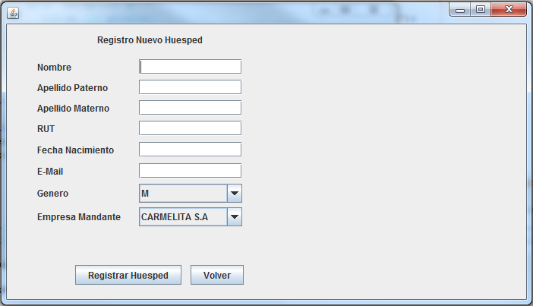

## 5.1. Registro Nuevo Proveedor

Este módulo se encarga de crear un nuevo proveedor de alimentos para la hostería, registrando el nombre de dicha entidad, adicionalmente un nombre y número de contacto.



# 6. Registro Nuevo Producto

Este módulo registra los productos nuevos, los cuales serán comercializados internamente para poder proveer al sistema de alimentación de la hostería. Devolviendo el número de producto el cual está compuesto por Proveedor + familia_de_prod + fecha_Venc + secuencia

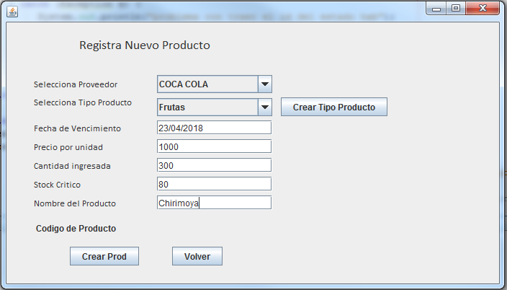

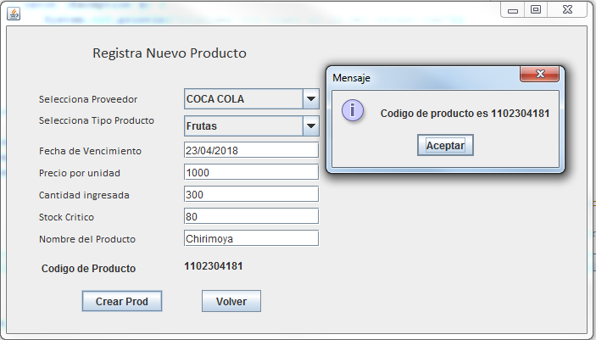

## 6.1. Creación de Productos

Este módulo esta creado para generar un nuevo tipo de producto, si no está creado

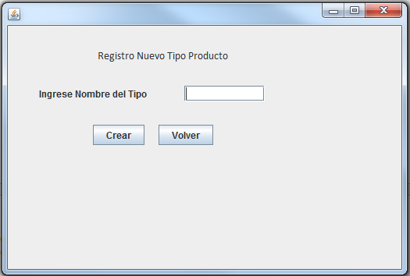

# 7. Informe de Usuarios Registrados

Este modulo se encarga de evidenciar la cantidad de ususario registrados en los distintos ambientes

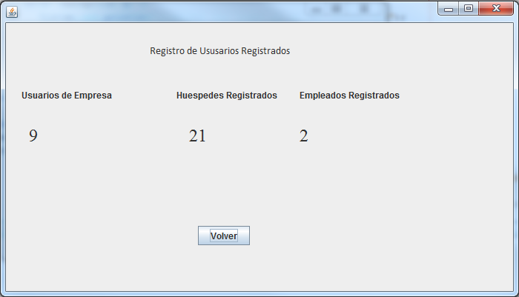

# 8. Registro de Empresas

Este modulo esta creado para evidenciar las empresas creadas en el sistema, con sus datos correspondientes. Adicionalmente con el botón “Exportar a excel” el informe se exporta a un archivo .

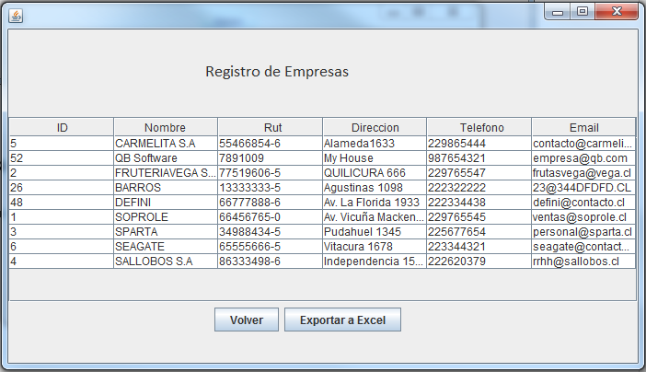

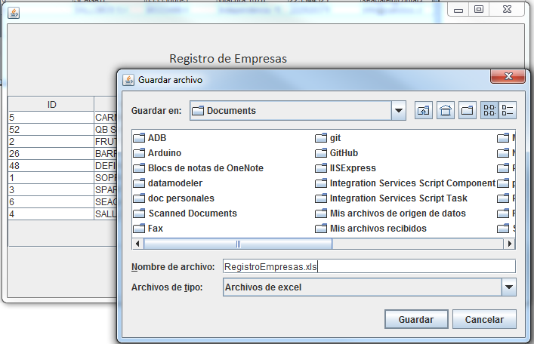

# 9. Registro de Habitaciones

# Este módulo se encarga de evidenciar la cantidad de habitaciones creadas en el sistema

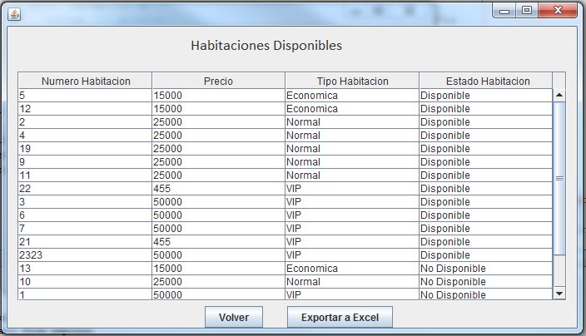

# 

# 10. Opciones de Alimentación

Este módulo entrega las opciones de alimentación disponibles para el huésped y puede ser exportada a excel

